Fire-Wall Gestion Distante Lan Windows xp-7
Cours - TP

Michel Cabaré – Ver 2.2 – Avril 2017

www.cabare.net ©
  http://WWW.CABARE.NET © | Firewall - Gestion Distante - Lan Windows Xp - 7  – sys 30 – Cours & TP-
Gestion Distante de Windows Xp et Seven
Michel Cabaré – Ver 2.2 – Avril 2017-

table des matiÈres

Centre réseau SEVEN 4
Paramétrage Carte Réseau: 4
Désactivation Carte Excédentaire : 5
Adressage IP: 5
Accès au Centre Réseau et partage : 6
Profil – Type Réseau : 7
Choisir un profil Réseau : 7
Paramètres de Partage Avancé SEVEN 9
Réglage Disponibles: 9
Jeux de Réglages: 10
Pare-Feu SEVEN 11
Activation - Désactivation : 11
Version Avancée : 12
Règles groupes et filtrage : 13
Règles entrantes prédéfinies: 13
Règles entrantes personnelles: 14
Stratégies Pare-Feu 18
importer Exporter une stratégie : 18
Stratégie via gpedit.msc : 18
Stratégie de Domaine : 20
Pare-Feu Windows XP 21
Activation - Désactivation : 21
Configuration par défaut : 22
Autoriser les exceptions : 22
Ajouter un programme : 23
Ajouter un port : 23
Netstat & Tasklist 24
Liste des ports en cours d'utilisation : 24
Liste des processus par PID : 24
Administration distante via RDP 25
Terminal Server – bureau à Distance: 25
Bureau à Distance sur Serveur 2008r2: 25
Versions - options du Client Bureau à Distance 26
Services Bureau à Distance 2008 28
Utiliser le Bureau à Distance depuis un client: 29
Pare-Feu et N° Port par défaut 30
Port TCP du Bureau à Distance (modification) 31
Bureau à Distance sur Serveur 2003: 32
Visualisation des Connexions sur le Serveur 2003: 33
Bureau à Distance sur Serveur 2003 pour non administrateurs: 33
Bureau à Distance XP 34
Activer le Bureau à Distance (sur l'ordi cible) 34
Lancer le Bureau à Distance (sur l'ordi client) 34
Port TCP du Bureau à Distance (modification) 35
NAT - Port forwarding pour RDP 35
FIREWAL - Règles pour RDP 35
MMC à Distance 36
Gestion de l'ordinateur: 36
MSG - SEVEN 37
MSG n'est pas NetSend: 37
Syntaxe MSG: 37
MSG hors TSE dans domaine: 38
Net Send - XP SP3 39
Affichage de nom « netbios » : 39
Préparation Poste XP Sp3 pour Net Send : 40
Service Affichage des messages 40
Pare-feu SP3 40
Création de nom « a plat »: 41
Partages Administratifs - UAC 42
Utiliser les partages Administratifs: 42
Effet de l’UAC: 43
MBSA poste distant 46
Installation MBSA – Adressage IP – Pare-feu: 46
Comptes Utilisateurs: 47
Services et paramétrages: 47
Agent Windows Update: 48
Récapitulatif procédure MBSA poste Distant: 49
Procédure MBSA sur Xp Sp2: 51
Procédure MBSA sur Seven: 51
Netstat & Tasklist 54
Liste des ports en cours d'utilisation : 54
Liste des processus par PID : 54
Netsh 55
Principe de netsh 55
Modification d’une adresse IP et de son masque : 56
En une seule commande : 57
En descendant les niveaux : 57
En une seule commande : 57
En descendant les niveaux : 57
insertion dans un batch : 57
Modification d’une adresse DNS : 58
Mémorisation – Récupération d’une configuration : 59
Activer Désactiver le pare-feu : 59
importer-exporter un profil .wfw : 60

Centre réseau SEVEN

Paramétrage Carte Réseau:
Concernant Seven, une myriade d'assistant se déclenchent à tous moments, les interfaces sont très "fluctuantes" et "fournies"…
Si aucune carte réseau n'est détectée, il faut installer un driver certifié …
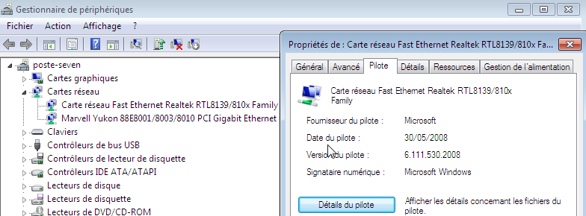

En cas de problème "physiques", on peut vérifier que le driver gère correctement nos flux Ethernet selon notre connectique
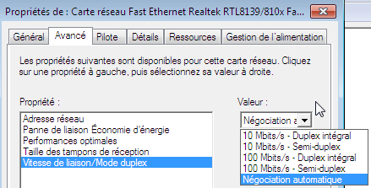
N.B: ces réglages sont parfois difficiles à trouver, ils dépendent des drivers …

On peut aussi éviter pour des raisons ACPI d'éteindre la carte réseau…
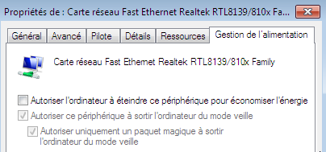

Désactivation Carte Excédentaire :
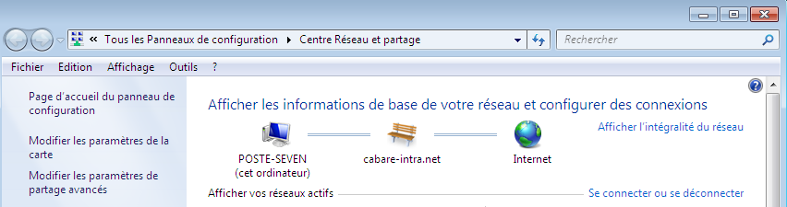
Modifier les paramètres de la carte donne accès en faità toutes les cartes physiques… Si plusieurs cartes réseaux sont présentes, il est plus judicieux de désactiver celle que l'on n'utilise pas.
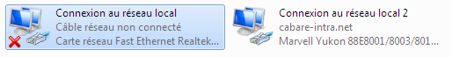
Clic droit Désactiver
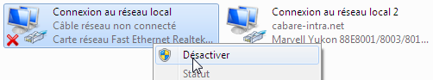

Adressage IP:
Pour chaque Icône, les propriétés de la carte permettent de définir les services et les protocoles voulus, notamment le Protocole TCP-IP
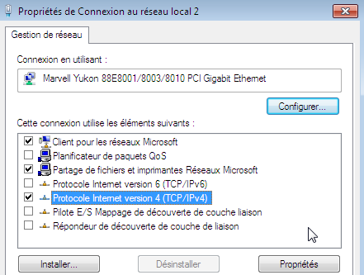
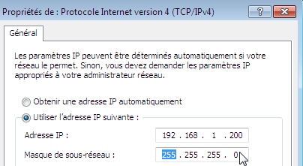
L'adressage de base Minimum est une Adresse IP et un Masque.

Pour l'identification du profil réseau SEVEN, une passerelle facilite les choses

Accès au Centre Réseau et partage :
Si une carte réseau (minimum) est installée correctement, une icône "réseau" devrait apparaître en bas à droite… 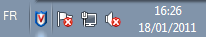

Quel que soit sont aspect…
Un clic dessus puis "Ouvrir le Centre Réseau et partage"
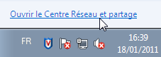
Devrait amener
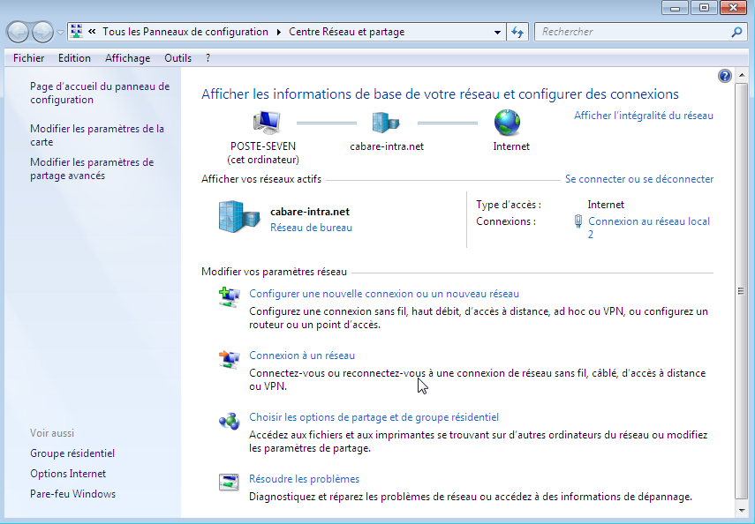
On peut aller aussi aux réglages du pare-feu

Modifier les paramètres de partage avancés
Permet de gérer les paramètres des "profils réseaux". On est avec SEVEN toujours dans un profil réseau…
N.B: Il existe trois type de "profils" réseau au sens SEVEN, mais l'utilisateur ne peut choisir que entre Privé / Public , car si Domaine existe, il ne peut être remis en cause:
Modifier les paramètres de la carte
Permet pour chaque carte, de configurer les protocoles, dont TCP-IP…

Profil – Type Réseau :
On est avec SEVEN toujours dans un profil réseau… Des que un réseau est détecté (pour ce faire il faut un adressage IP minimum, Adresse/Masque + Passerelle) alors il faut décider de son "type" parmi ceux proposés
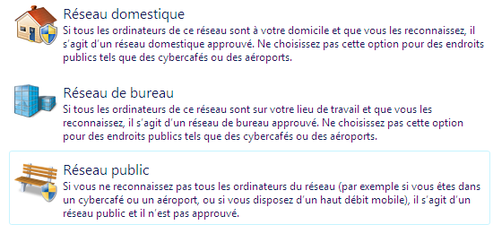

De l'appartenance à tel ou tel type de réseau, découleront
Les paramètres des partages avancés
Les réglages du Pare-Feu

Il existe trois type de réseau au sens SEVEN, mais l'utilisateur ne peut choisir que entre Privé / Public , car si Domaine existe, il ne peut être remis en cause:
- Domaine
- Privé
- Public
La différence entre Public / Privé est une différence des paramétrages par défaut des "partages avancés" et du pare-feu.

Choisir un profil Réseau :
Si on n'est pas dans un domaine, alors on peut en cliquant sur le type de réseau en cours… choisir le nouveau profil réseau.
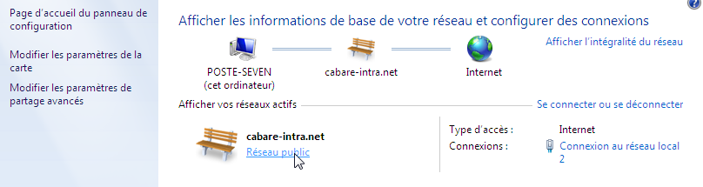

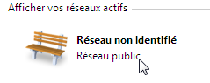
N.B: Si Réseau non identifié s'affiche,
une passerelle sera la bienvenue…!
Car dans ce cas on ne peut pas changer de profil…
Des que l'on donne une adresse IP en passerelle, cela débloque la détection, et seven nous demande de choisir un profil
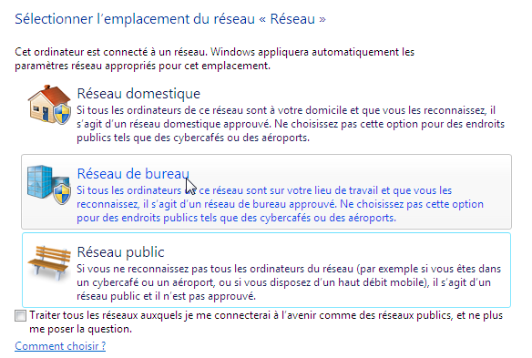
Cet état de fait est réglable dans les stratégies locales de sécurité, dans les Stratégies du gestionnaire de liste de réseaux / Réseaux non identifiés
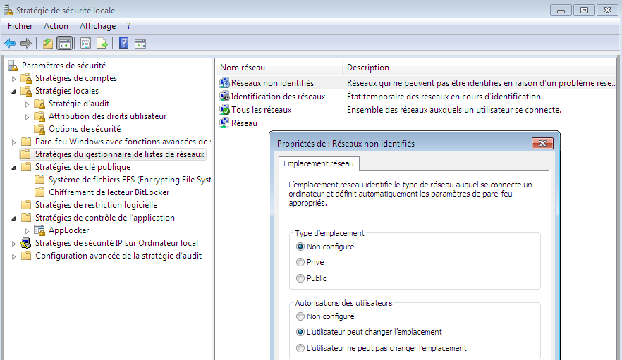

Paramètres de Partage Avancé SEVEN

Réglage Disponibles:
Les réglages suivants existent selon les profils réseaux… Surtout
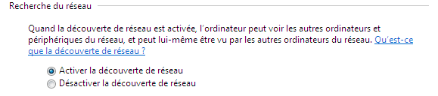
Pour voir les postes dans les favoris réseaux…
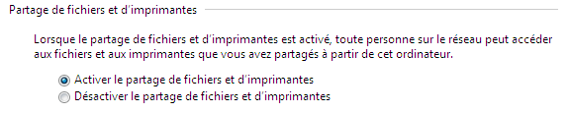
Pour que cela soit possible, il faut absolument que les 4 services suivants soient démarrés sur le poste (ce qui n’est pas toujours le cas):
Client DNS Publication des ressources…
Découverte SSDP Hôte de périphérique

Tout le reste ne devrait pas être activé…
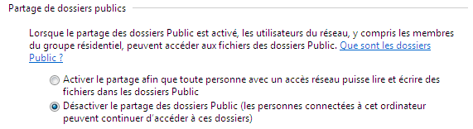
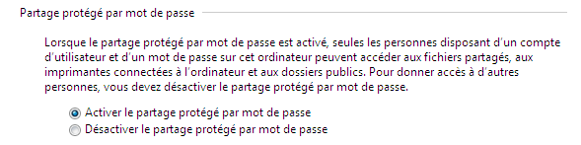
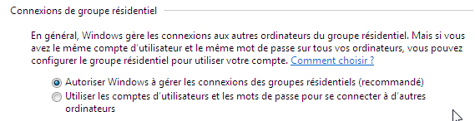

Jeux de Réglages:
Le jeu des réglages est quasiment le même dans tous les profils...

Sur une machine en workgroup deux profils type existent
- un répondant au label "privé"
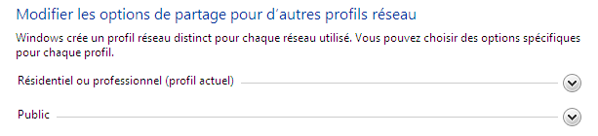
- un répondant au label "public"

Sur une machine appartenant à un domaine un troisième profil apparaît (et on ne peut pas en choisir un autre)
- répondant au label "domaine"
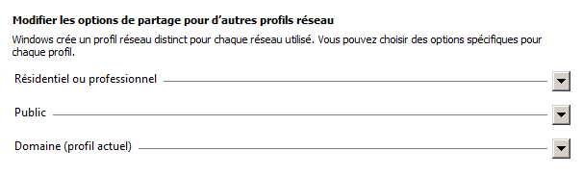

Pare-Feu SEVEN

Activation - Désactivation :
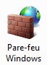
L'accès standard, permettant l'activation ou la désactivation, et la gestion de quelques exceptions "prévues", se trouve dans le
Panneau de Configuration / Pare feu Windows
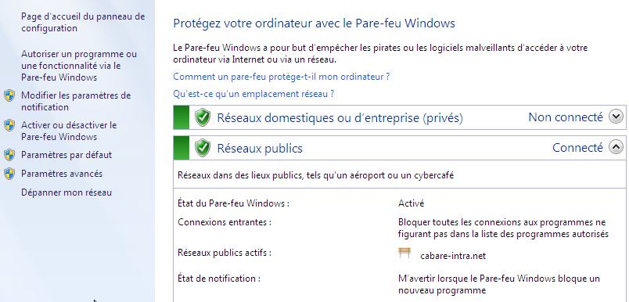
On peut Activer – Désactiver selon les profils existants…
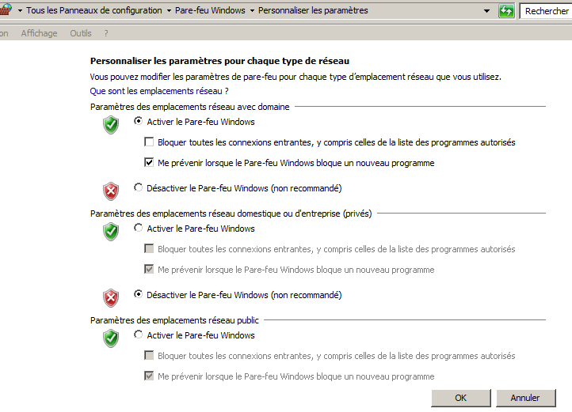

Version Avancée :
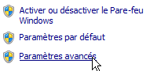
La version avancée, permettant des réglages plus fins, (règles entrantes, sortantes) est disponible via les Paramètres avancés du Pare-feu standard…

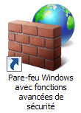
Cette version se trouve également accessible directement dans les outils d'administration
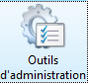
Panneau de Configuration / outils d'Administration
Pare-feu Windows avec fonctions avancées de sécurité
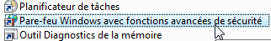
Donnant
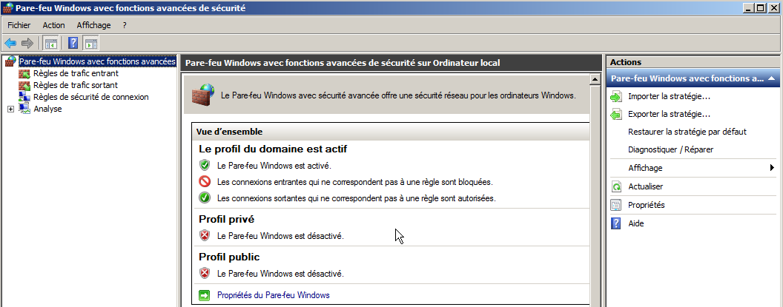

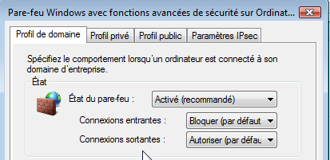
à travers les propriétés du pare-feu on peut choisir d'armer ou non le pare-feu selon le type réseau …
…

pour le désactiver par exemple dans le cas d'un domaine…
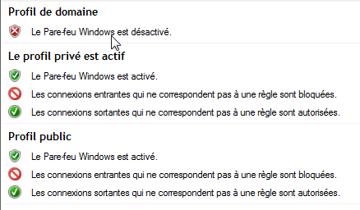

Règles groupes et filtrage :
il existe des règles entrantes pré-définies :
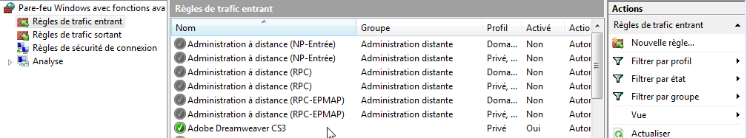
pour afficher une liste plus restrictive on peut filtrer par
- profil réseau :
Domaine – Prive – Public
- état de la règle :
Activée – non Activée
- Groupe de classification de la règle :
Réseau de Base – Administration distante – partage fichiers et imprimantes…

Règles entrantes prédéfinies:
il existe des règles entrantes pré-définies :
cherchons la règle autorisant ICMP en IP version 4, il ya 2 (ou 3 règles si il y a un domaine), qui seront valables selon le profil réseau:
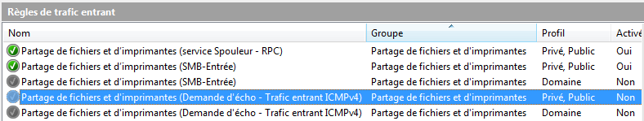

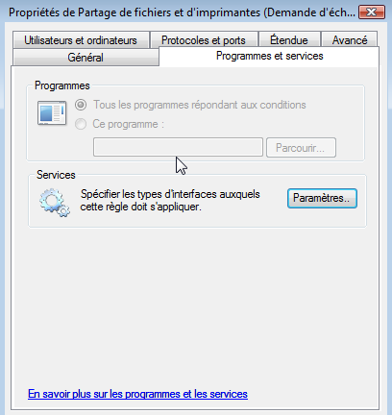
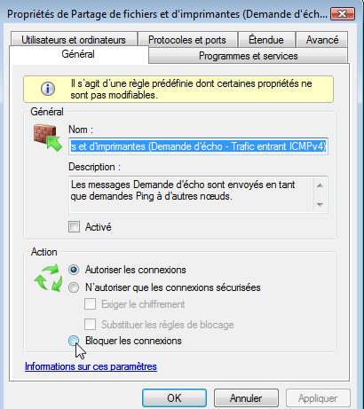
plusieurs onglets permettent d'affiner la règle:
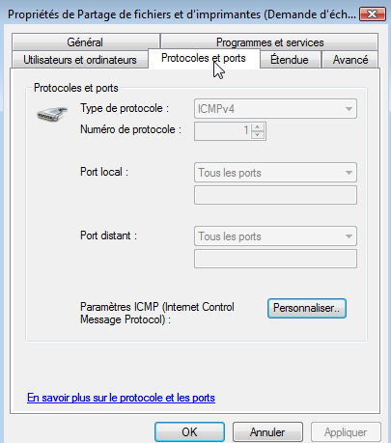
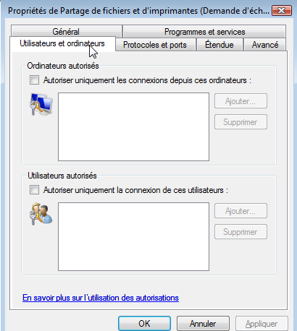

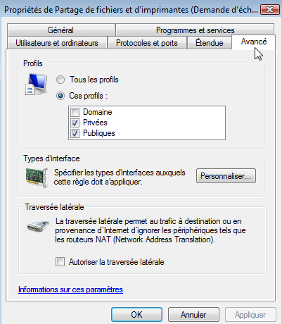
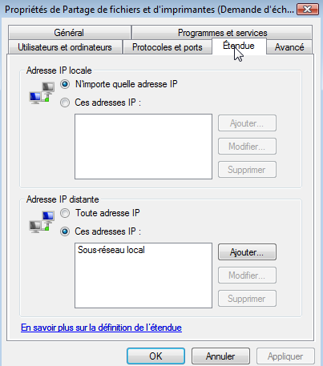

N.B: Selon que la règle soit prédéfinie ou non, ces onglets ne sont pas tous modifiables dans leur intégralité.

Règles entrantes personnelles:
On peut se créer de nouvelles règles, soit pour être plus fins que les règles prédéfinies, soit gérer d'autres filtrages :
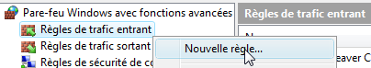

Règles entrantes protocole ICMP de base :
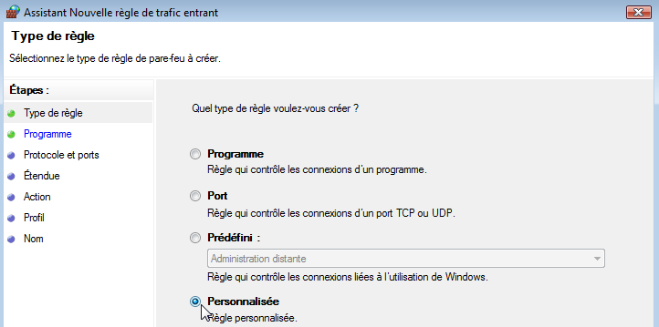
donnant
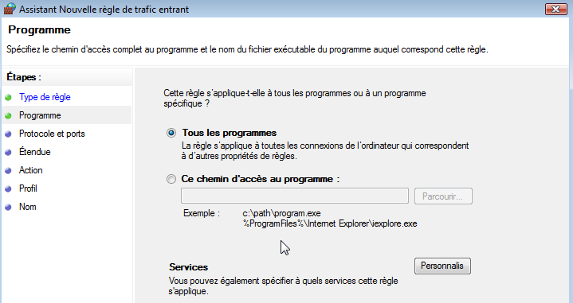
On affine les réglages
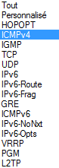
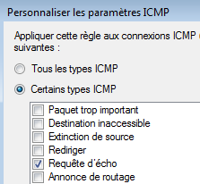
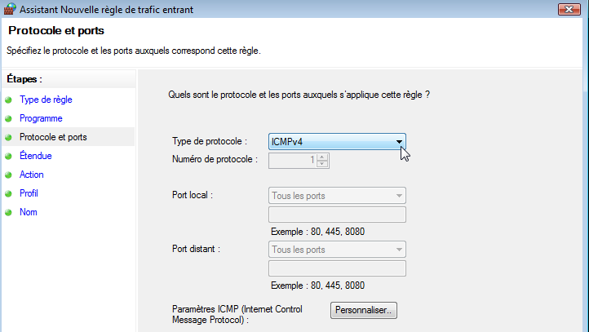
On spécifie les adresses ip eventuellement concernées
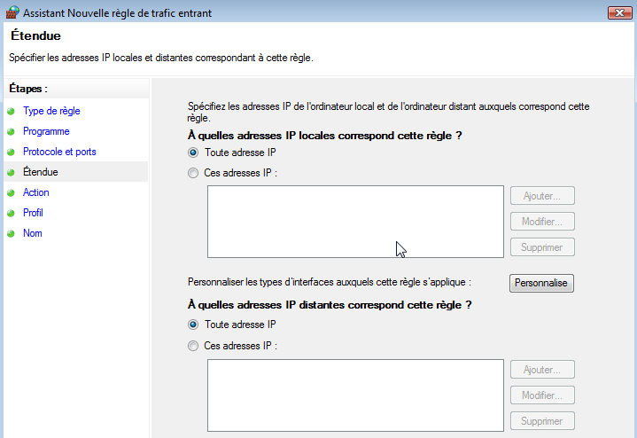
Et le comportement de la règle
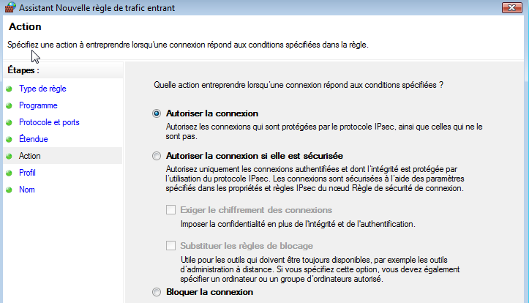
Selon le profil réseau
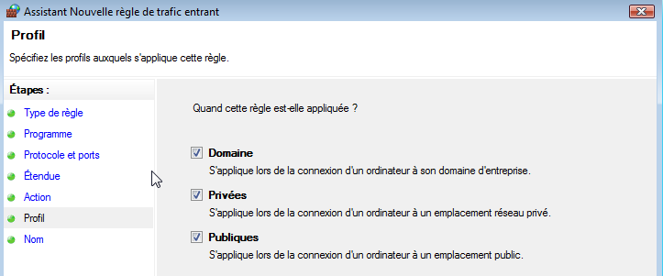

Il ne reste plus qu'a lui donner un nom
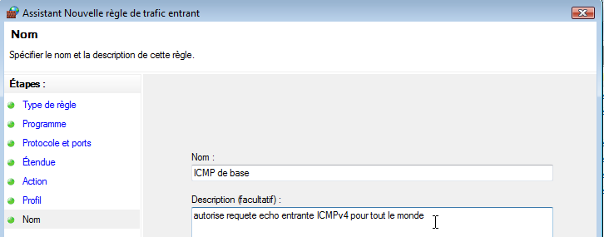

Et voici notre nouvelle règle !
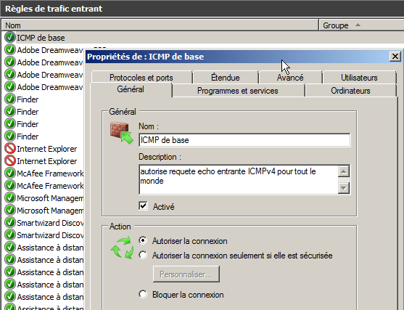

Stratégies Pare-Feu

importer Exporter une stratégie :
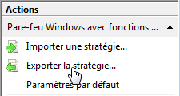
On peut importer ou exporter une configuration de pare-feu via des fichiers ….wfw spécifiques:

cela marche à partir de Vista et 2008…et cela peut s'appliquer par batch via netsh
(cf chapitre netsh)

Stratégie via gpedit.msc :
au niveau ordinateur…
Modèles / Réseau / Connexions réseau / Pare-feu Windows / Profil…
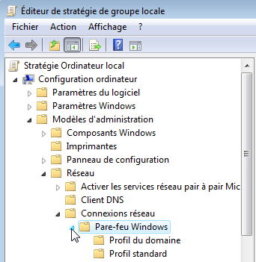 donnant sous XP+sp2 ou Vista
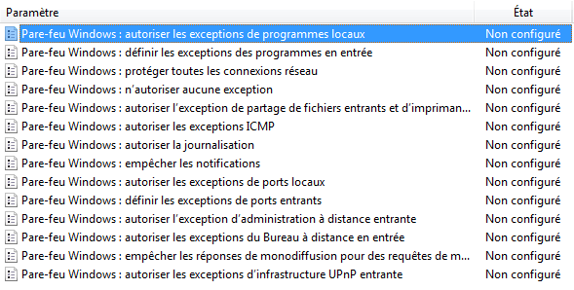
le pare-feu peut être paramétré sur le domaine, ou en standard (workgroup)
Il prend de manière générale deux listes, une définie par stratégies, et l'autre définie localement.

Il est possible de désactiver la possibilité de modifier les listes localement…
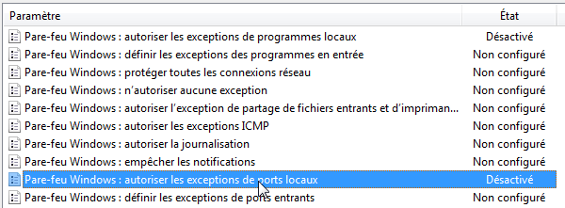
et du coup dans le pare-feu, on ne peut plus modifier la configuration…
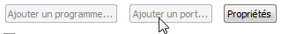

On peut autoriser ICMP juste avec réponse de ECHO
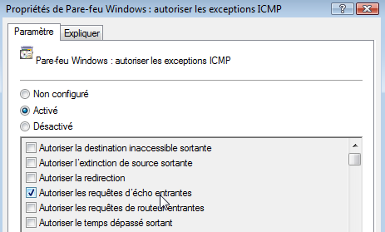

On peut définir un N° de port entrant :
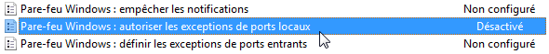
ce qui amène :
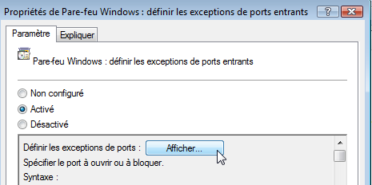
Avec des règles qui suivent une syntaxe particulière :
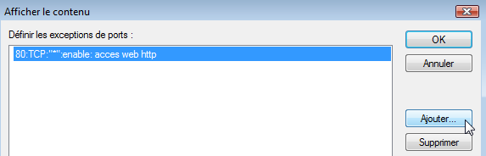
Avec des règles qui suivent une syntaxe particulière :
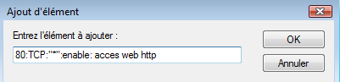

80:TCP:"*":enable: acces web http
6800:TCP:"*":enable: vnc

Stratégie de Domaine :
Bien sur elles sont utilisables : au niveau ordinateur…
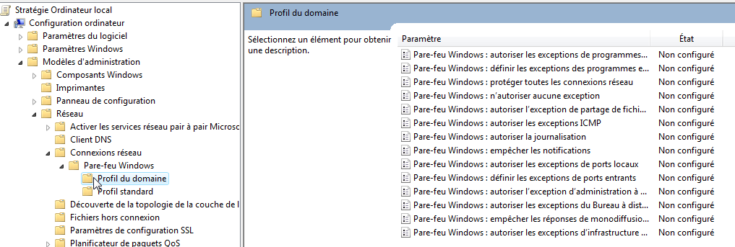

Pare-Feu Windows XP

Activation - Désactivation :
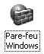
dans Panneau de Configuration / pare feu Windows
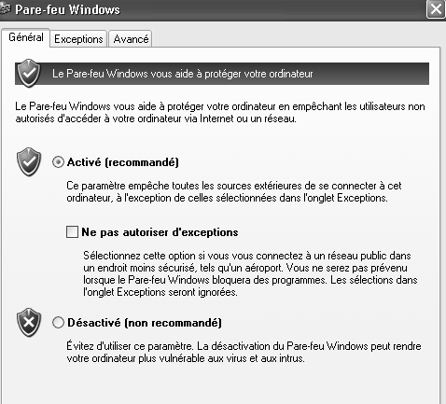

Ou dans
connexion réseau on demande propriétés onglet Avancé
Pare-feu Windows
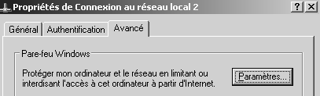

Le service se nomme Pare-feu Windows / Partage de connexion Internet
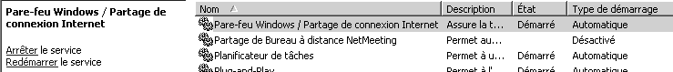

Configuration par défaut :
A partir du moment ou le pare feu est activé, la configuration par défaut est
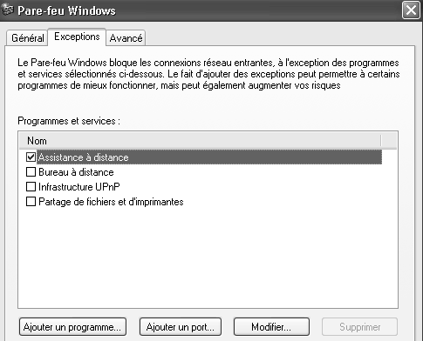
Par défaut, pas de partage de dossier ou d’imprimantes…
Pas de Bureau a distance…
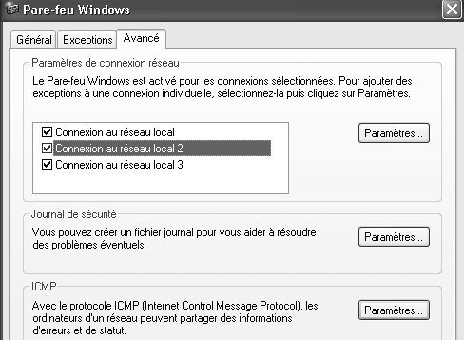
Par défaut, ICMP est dévalidé sur Echo (le ping ne marche plus…)
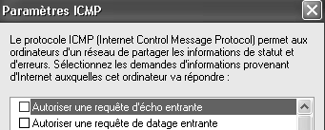

Autoriser les exceptions :
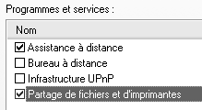
Si on autorise le partage de fichiers et d’imprimantes, alors on autorise aussi le ping…

N.B : Si cette case n’est pas cochée, un ping nom poste ne marchera pas…

Ajouter un programme :
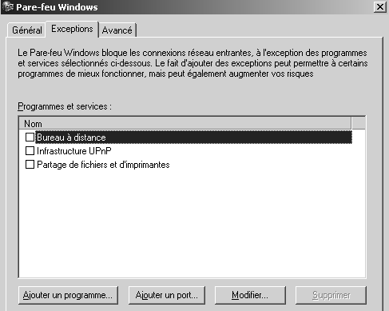
Dans le pare-feu, onglet Exceptions, on demande Ajouter un programme…

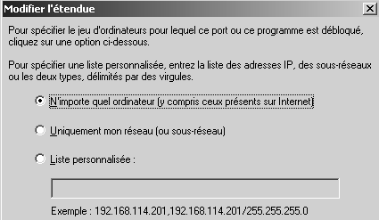
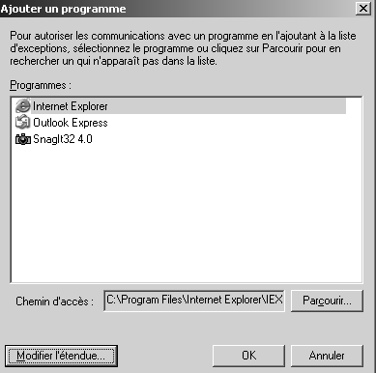

Ajouter un port :
Dans le pare-feu, onglet Exceptions, on demande Ajouter un port…
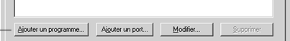

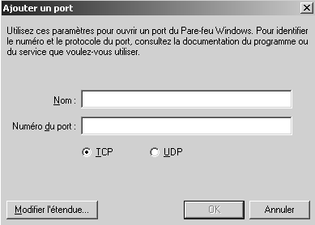

Netstat & Tasklist

Liste des ports en cours d'utilisation :
La commande netstat permet avec les options –ano de connaitre les n° de pid des processus associés aux n° de ports
netstat –ano
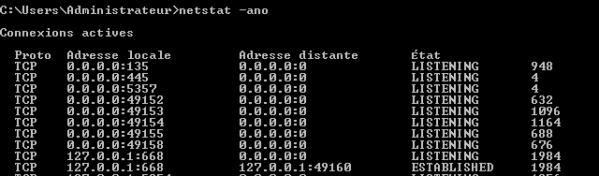
qui utilise le port 668 ?
le PID 1984…

Liste des processus par PID :
La commande tasklist permet d'avoir les processus associés aux PID,
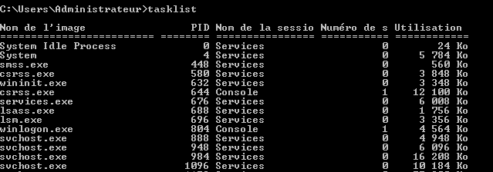
le PID 1984…
c'est Carbonite !
et les services sont affichables, avec l'options /SVC par exemple ici svchost en PID 984 correspondrait à Windows defender… !
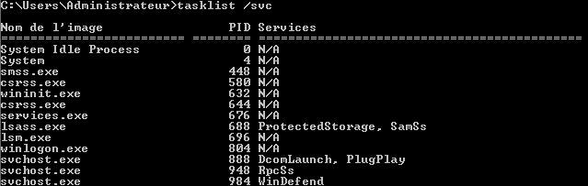

Administration distante via RDP

Terminal Server – bureau à Distance:
Le principe est le même, on utilise en effet le protocole RDP Remote Desktop Protocol pour accéder à une machine distante.
Ce protocole est celui utilisé pour configurer les services Terminal Server, services qui ont fait l'objet de plusieurs évolutions …
Quelques règles pour se repérer :
- Sous 2008 SRV : il faut activer le Bureau à distance
- Sous 2003 SRV : Si les services Terminal Server sont déjà opérationnels, il n'y à pas à activer le Bureau à Distance
- Sous 2000 SRV : Si les services Terminal Server sont déjà opérationnels, il n'y a rien à faire de plus
- Sous 2000 SRV : Terminal Server peut s'installer en mode Administration à Distance, ne nécessitant pas de licences spécifiques supplémentaires. Ce mode restreint est réservé aux administrateurs pour … l'administration !

Bureau à Distance sur Serveur 2008r2:
Dans les propriétés de ordinateur, via Paramètres d'utilisation à distance, dans l'onglet Utilisation à Distance
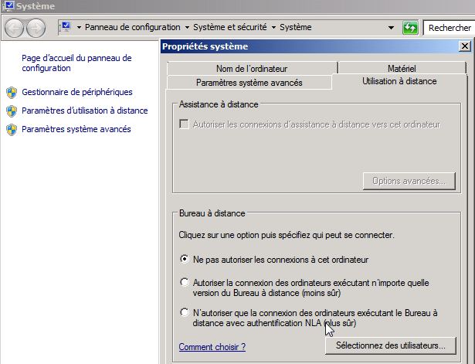
A priori si on veut se laisser la possibilité d'administrer le serveur depuis des postes XP ou Seven, il faut demander … n'importe quelle version du Bureau à distance…

Versions - options du Client Bureau à Distance
Seven apporte sa mise à jours… Le fichier client rdp est mstsc.exe
Pour connaître la version de RDP il suffit de demander "A propos" via le menu contextuel sur la boite de dialogue Tous les programmes / Accessoires / Connexion Bureau à distance
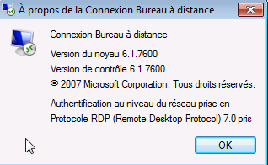
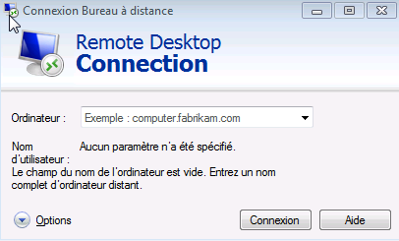

Il faut bien sur se connecter et s'identifier
N.B: Par défaut est que les administrateurs de Domaine peuvent ouvrir une session Bureau à Distance.
N.B: Si une session locale est ouverte avec le compte homonyme, elle est fermée automatiquement (il faut plutôt créer un autre compte spécifique…).
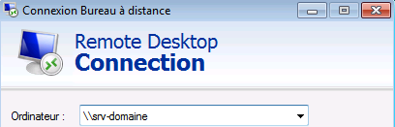

L'authentification est immédiate si on est dans le même domaine
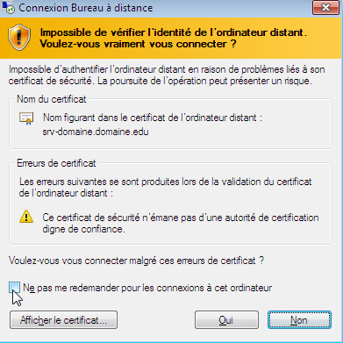
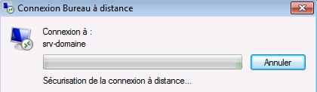

Mais elle peut demander une confirmation si on n'est pas dans le même domaine

On peut éviter une re-confirmation pour la prochaine session

L'ouverture de session amène:
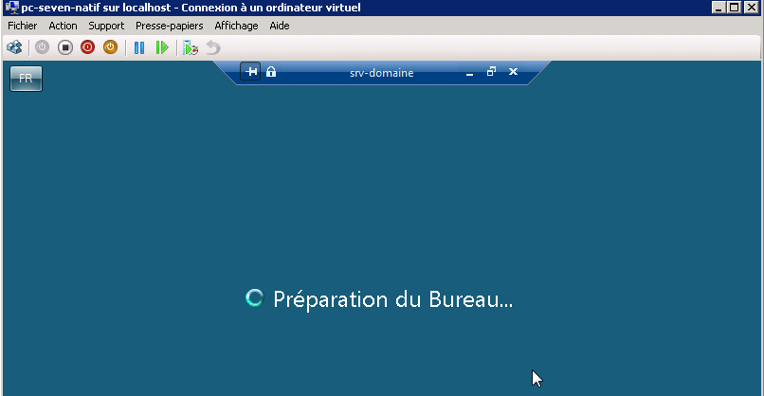
Il ne faut jamais quitter une session en fermant…
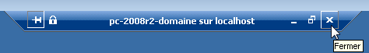
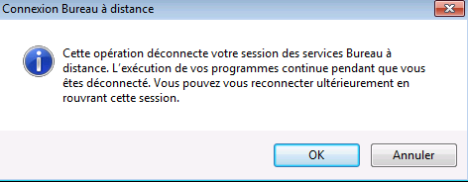
D'ailleurs Windows vous en informe … VOUS LAISSERIEZ VOTRE TRAVAIL EN COURS SUR LE SERVEUR

MAIS en fermant la session proprement sur le serveur…
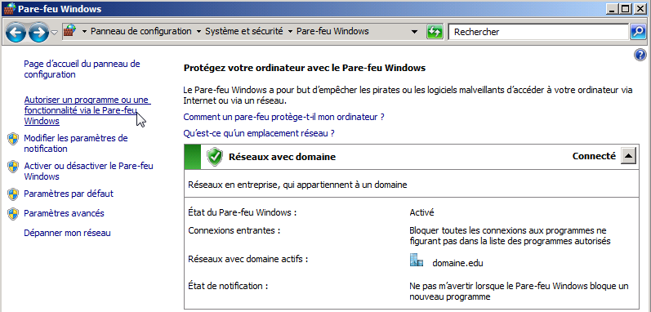

Services Bureau à Distance 2008
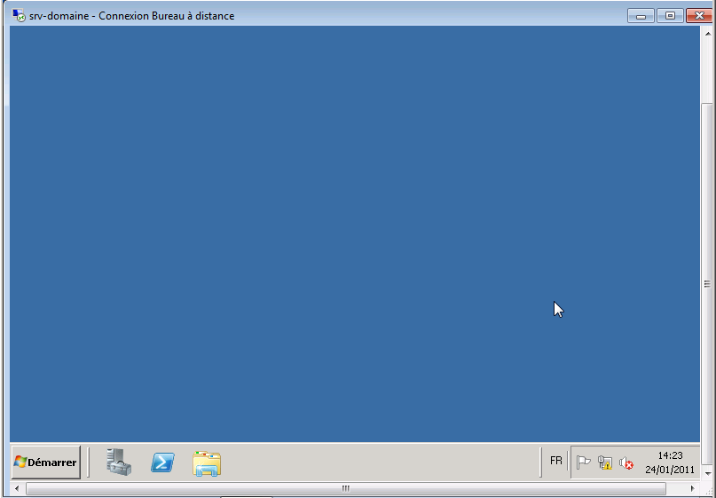
Encore plus si on demande plein écran…

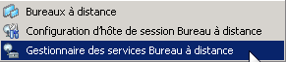
Depuis le poste Serveur 2008R2 dans les outils d'administration, dans les Services de Bureaux à distance, On peut utiliser le Gestionnaire des services Bureau à distance
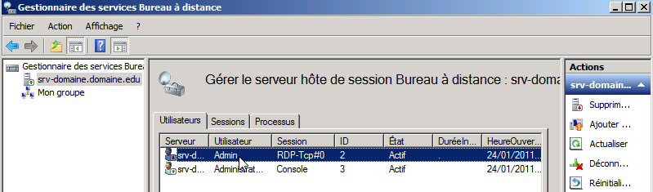
Un clic – droit sur la connexion rdp voulue permet de faire l'essentiel…
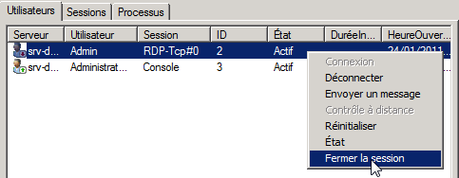

Utiliser le Bureau à Distance depuis un client:
Selon l'option, la connexion sera possible depuis
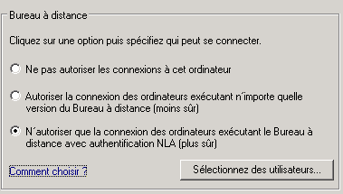
- Tout poste windows avec un client RDP
- Uniquement des postes ayant un client RDP version 7.0 ( Seven…)

Depuis un poste XP, on demande
programmes / accessoires / outils de communication / Connexion Bureau à distance
Cela amène une fenêtre
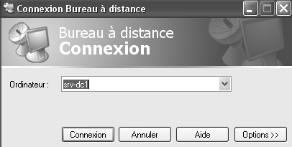 puis Connexion
On peut rentrer un nom, ou une adresse ip
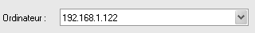
Une connexion se crée alors. POUR SORTIR demander Fermer la session !

Soit quelque chose du genre : Démarrer / Fermer la session
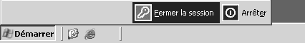 puis
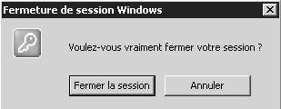
SURTOUT PAS DE DECONNEXION, (en fermant la fenêtre par la croix en haut à droite) VOUS LAISSERIEZ VOTRE TRAVAIL EN COURS SUR LE SERVEUR

Pare-Feu et N° Port par défaut
Si on laisse Windows activer les réglages pour apsser le pare-feu incorposée de Windows 2008R2,
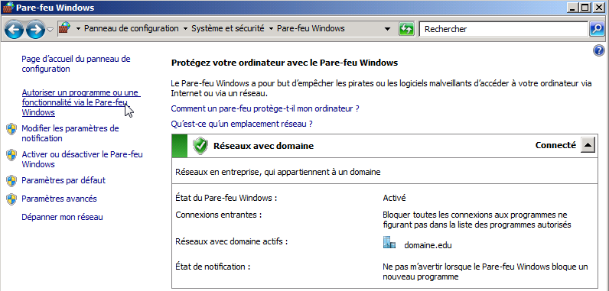
Alors on observe
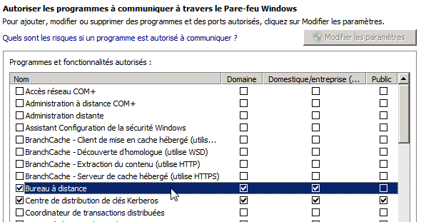
Dans les règles de trafic entrant, filtrées par bureau à distance…
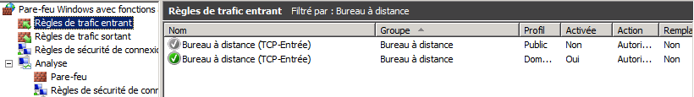

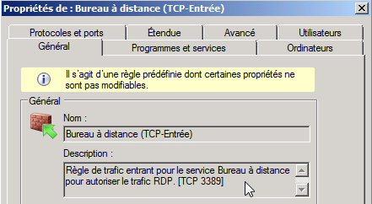
On voit que le port TCP-3389 est concerné

Port TCP du Bureau à Distance (modification)
Le Bureau à Distance port TCP 3389 par défaut est modifiable via la base de registre Clé HKLMACHINE\System\CurrentControlSet\Control\TerminalServer
WinStation\RDp-Tcp\PortNumber
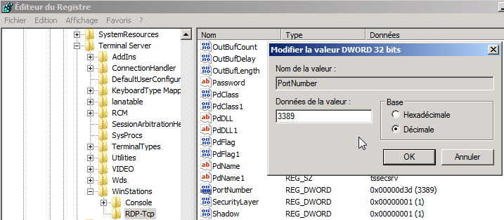
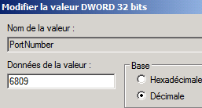
et on peut spécifier un autre N° de port pour accéder au bureau à distance qui écouterais sur un n° de port non configuré par défaut
dans l'exemple ici 6809

Il faut créer une règle spécifique RDP perso dans le Pare-feu …
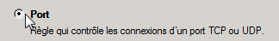
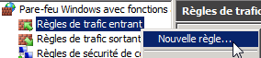 type Port
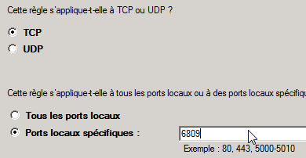

donnant
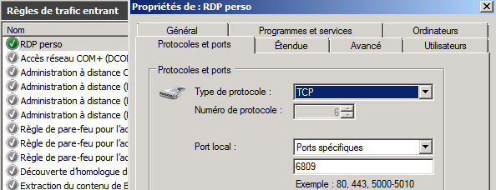
Pour y accéder depuis un client, en ajoutant : 'deux-points' comme dans
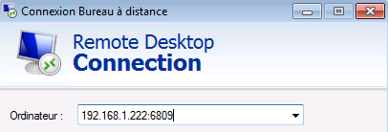
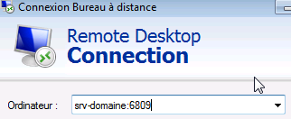

Configuration que l'on peut enregistrer…
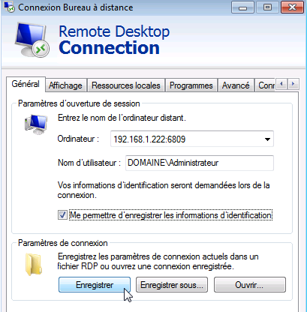

Bureau à Distance sur Serveur 2003:
Dans les propriétés du poste de travail, onglet Utilisation à Distance
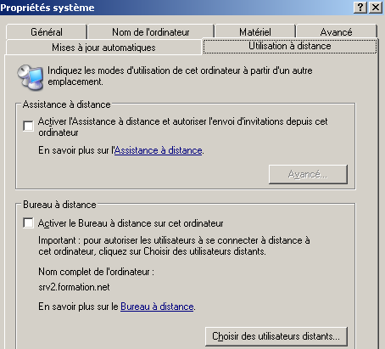
Il faut activer le Bureau à Distance

Visualisation des Connexions sur le Serveur 2003:
On peut utiliser le Gestionnaire des services terminal Server
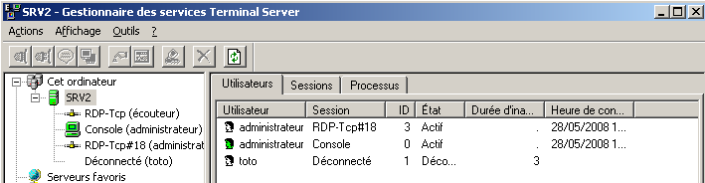

Un clic – droit sur la connexion rdp voulue permet de faire l'essentiel…
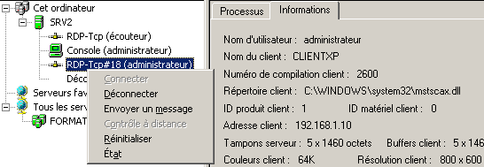

Bureau à Distance sur Serveur 2003 pour non administrateurs:
A part le compte Administrateur, qui y est intégré d'office, il faut placer dans le groupe pré-défini Utilisateurs du Bureau à distance les comptes AD ayant le droit d'utiliser cette fonctionnalité
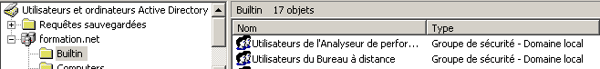
et quand on demande les propriétés de ce groupe
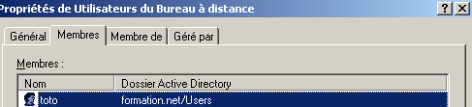
De plus il faut impérativement activer une stratégie sur le contrôleur de Domaine pour autoriser les sessions via Le bureau à Distance
Stratégie "Autoriser l'ouverture de session par les services Terminal Server"
Dans les Paramètres de sécurité / Stratégies Locales / Attribution des droits Utilisateurs

Bureau à Distance XP

Activer le Bureau à Distance (sur l'ordi cible)
Propriétés du Poste de Travail, onglet Utilisation à Distance
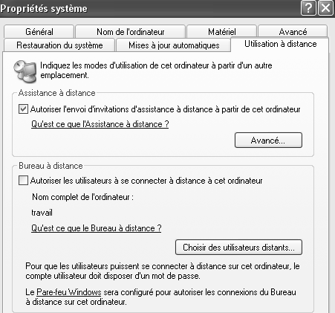
Il faut choisir des utilisateurs…
N.B: Le compte Admin n'est pas automatiquement autorisé à se loguer via le bureau à distance !

Attention à éventuellement gérer l'autorisation "Autoriser l'ouverture de session par les services Terminal Server" dans les
Paramètres de sécurité / Stratégies Locales / Attribution des droits Utilisateurs

Lancer le Bureau à Distance (sur l'ordi client)
Via Démarrer / Programmes / Accessoires / Communications / Connexion Bureau à distance :
puis Connexion
On peut rentrer un nom, ou une adresse ip

Port TCP du Bureau à Distance (modification)
Le Bureau à Distance par défaut est sur le Port TCP 3389
Sur le "serveur" il est modifiable via la base de registre Clé
HKEY_LOCAL_MACHINE\System\CurrentControlSet\Control\TerminalServer
WinStation\RDp-Tcp\PortNumber
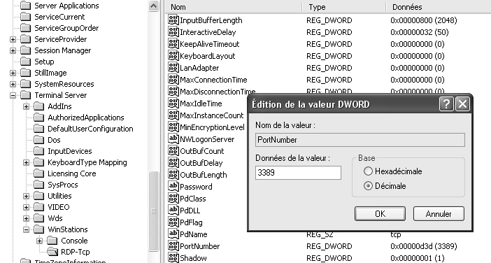

et on peut spécifier un autre N° de port pour accéder au bureau à distance qui écouterais sur un n° de port non configuré par défaut
en ajoutant : comme dans
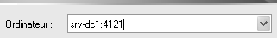 ou 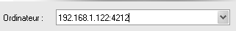

NAT - Port forwarding pour RDP
On effectue en plus une translation de port…
7001 -> vers 3389 sur 192.168.1.101
et 7010 -> vers 3389 sur 192.168.1.10

de manière à ce que on n'écoute pas sur le port par défaut, du RDP microsoft, SANS avoir a changer le N° de port d"écoute réel du client. (ce qui obligerait à modifier la base de registre

FIREWAL - Règles pour RDP

MMC à Distance

Gestion de l'ordinateur:
Dans pratiquement toutes les mmc par défaut on travaille sur l'ordinateur local, mais on peut demander de se connecter à un autre ordinateur…
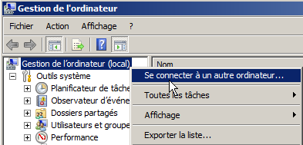
Et choisir une machine sur laquelle on ait des droits…
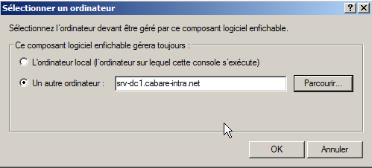
Et voilà…
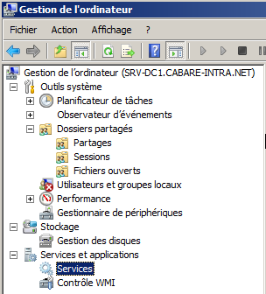

MSG - SEVEN

MSG n'est pas NetSend:
La commande netsend n'existe plus sous SEVEN, et il ne faut pas chercher une commande de remplacement…
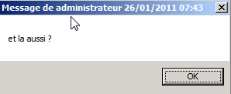
MSG peut être utilisé à des fins un peu similaires, MSG est utilisé de base pour envoyer un message à des clients Terminal Server… et pourra être utilisé pour envoyer un message sur une machine distante.
N.B: On ne pourra plus envoyer des messages anonymes à tous les utilisateurs de toutes les machines…

Syntaxe MSG:
La syntaxe est la suivante
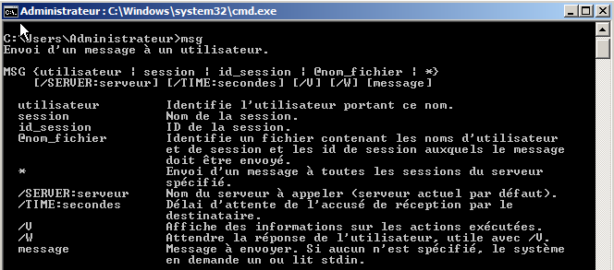
Si le poste se nomme "travail" et le login de l'utilisateur connecté est "administrateur"
Si on ne connait pas le login, on peut cibler la sortie console n° 1 (écran standard) via la commande
Si on veut envoyer un message à toutes les sessions du poste travail, cad …*
N.B: Mais si le poste n'est pas le poste local… alors on a une erreur
Erreur 5 – ou 1722 signifie problèmes de droits d'accès…

MSG hors TSE dans domaine:
Il faut autoriser le Bureau à distance de la machine visée !
Et effectuer les modifications suivantes pour chaque machine devant recevoir un message.
Dans la clé HKLM\SYSTEM\CurrentControlSet\Control\...
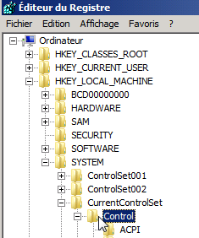
Il faut trouver l'entrée Terminal Server
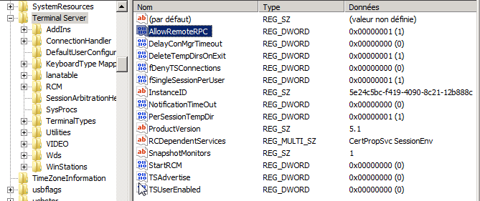

Et modifier la clé AllowRemoteRPC avec la valeur 1

La commande MSG fonctionnera dans un Domaine (ou éventuellement entre machine ayant même workgroup…)

N.B: penser à exécuter la commande MSG avec des pouvoirs élevés, en cas de présence d'UAC…
N.B: penser à exécuter la commande MSG sous un logine de domaine, et pas un login local…

Net Send - XP SP3

Affichage de nom « netbios » :
On le sait, la commande nbtstat –n permet d’afficher les noms netbios locaux :

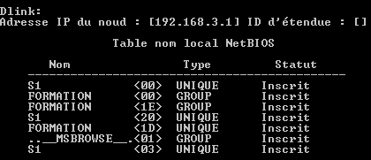

- on voit ici un Master Browser est donné par la ligne
..—MSBROWSE__..<0 1> GROUP pour le groupe de cette machine,
- le nom du groupe est donné par la ligne Formation <1 E> GROUP,
- le nom du domaine est donné par la ligne Formation <0 0> GROUP,
- le nom de la machine est donné par la ligne S1 <0 0> UNIQUE,

par ailleurs la commande nbtstat –a nomposte permet d’afficher les noms netbios de la machine nomposte
et on peut aussi ecrire nbtstat –a adresseip
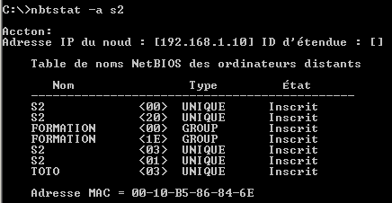

le nom de l’utilisateur (ici TOTO) normalement est donné par une ligne du type
identifiant <0 3> UNIQUE

Préparation Poste XP Sp3 pour Net Send :
L’exercice suivant effectuable de base sur une machine 2000 ou XP demande quelques précautions depuis le SP2 de Windows XP.

Service Affichage des messages
Le service qui réceptionne les messages « affichage des messages » et en effet désactivé…
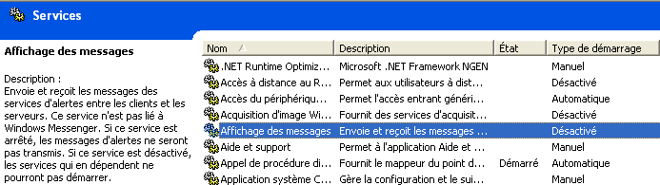
Il faut bien sûr démarrer le service si on veut faire l’exercice suivant
donc Propriétés, puis passer le service en « manuel » puis le Démarrer
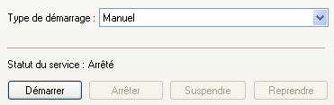

Pare-feu SP3
Le pare-feu de windows XP-SP3 bloque cet applicatif par défaut, pour l’instant il est plus simple de désactiver le pare-feu windows

Un contrôle de la fonctionnalité se fera par l’envois d’un net send a notre propre nom machine, poste24 par exemple
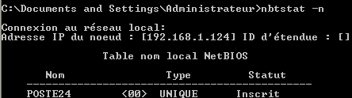
Alors la commande
Devrait donner 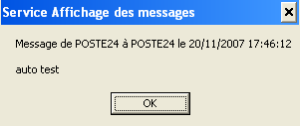

Si on ne veut pas désactiver le pare-feu il est possible de simplement autoriser comme exceptions les Partages de fichiers et d’imprimantes (ports netbios)
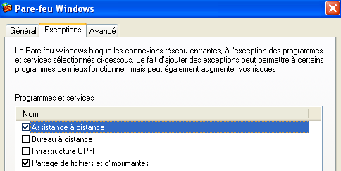

Création de nom « a plat »:
On le sait, il existe un nom de l’utilisateur qui est normalement donné par une ligne du type identifiant <0 3> UNIQUE
mais que se passe –t-il si un utilisateur ouvre une session sur plusieurs machines simultanément ? Et bien le nom netbios est donné sur la première machine sur laquelle cet utilisateur à ouvert sa session, et plus jamais ensuite…
faite un essais :
- sur un premier poste ouvrez une session en tant que toto, vérifiez que votre nom netbios soit crée, puis depuis une autre machine faite une commande du genre :
net send toto « salut »
sur quelle machine le message apparaît ? pourquoi ?

- sur un deuxième poste ouvrez une session en tant que toto, vérifiez que votre nom netbios n’est pas crée, puis depuis une machine refaite une commande du genre :
net send toto « salut »
sur quelle machine le message apparaît ? pourquoi ?

- sur le premier poste refermez votre session, rouvrez là en tant que n’importe quel autre utilisateur autre que toto, vérifiez que votre nom netbios soit crée, puis refaite une commande du genre :
net send toto « salut »
vous allez obtenir probablement quelque chose du genre
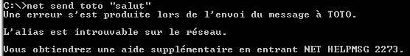
pourquoi ? pourtant toto a bien une session ouverte sur le deuxième poste…

Partages Administratifs - UAC

Utiliser les partages Administratifs:
Sur un poste Seven il existe des partages administratifs… chaque lecteur est partagé de manière discrète (avec un $) et réservée au système ET à l'administrateur intégré de l'OS.
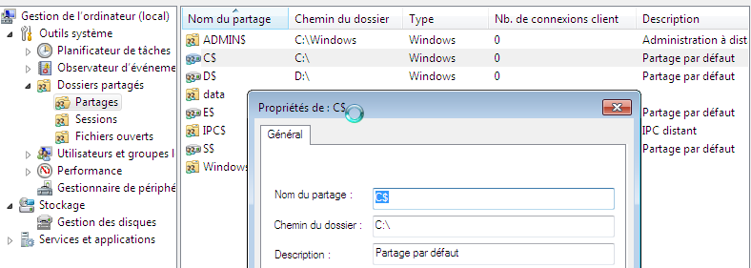

Pour les utiliser depuis un autre poste, il faut connaître
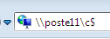
Le nom du poste poste11
Le nom du partage administratif c$
Et le login de l'administrateur intégré du poste visé…
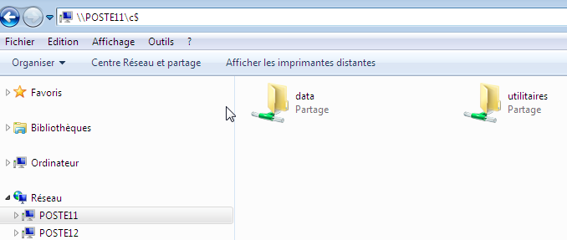

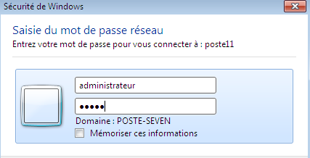

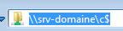
Cela marche très bien sur un Serveur 2008r2 également, on vérifie les partages administratifs dans Gestion du partage et du stockage
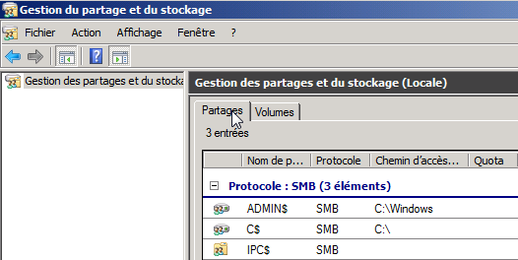

Effet de l’UAC:
Tout compte externe qui se connecte à distance à un ordinateur sous Seven, même s'il est administrateur reconnu en LOCAL sur cette machine, ne reçoit qu'un jeton "filtré" , c'est à dire sans les privilèges réservés aux administrateurs !
Et à distance, la procédure d'élévation de privilèges ne se déclenche pas, donc empêchant l'utilisation d'un jeton "complet".
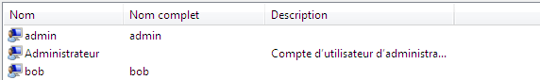
Sur le poste « de départ »
  - le compte Administrateur/local est l’administrateur intégré
  - le compte Admin/localdep fait partie du groupe local des administrateurs
  - le compte bob/b fait partie du groupe local des utilisateurs avec pouvoir.
Sur le poste « cible »
  - le compte Administrateur/local est l’administrateur intégré
  - les comptes Admin/localcib et bob/b font partie du groupe local des administrateurs

Exemple 1: administrateur intégré
On se logue sur le poste « de départ » en tant qu’administrateur intégré… Administrateur/local
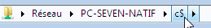
On accède au partage administratif du poste cible "pc-seven-natif" naturellement, car l'UAC ne s'applique pas au compte administrateur intégré et les comptes sont homonymes

Exemple 2: administrateur local
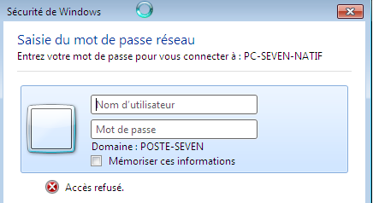
On se logue sur le poste « de départ » en tant qu’administrateur local… Admin/localdep
On n'accède pas au partage administratif du poste cible "pc-seven-natif" car l'UAC s'applique

Si on veut un fonctionnement identique à celui de XP (PRO) et précédents, il faut modifier la BDR de la machine "cible" sous Seven en ajoutant l'entrée de type REG_DWORD valant LocalAccountTokenFilterPolicy = 1 dans la clef
HKLM\SOFTWARE\Microsoft\Windows\CurrentVersion\Policies\System
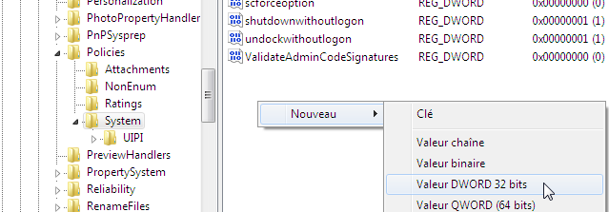

Et on lui donne la valeur 1… (et on re-démarre le poste)
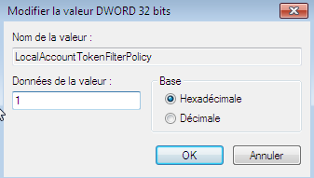
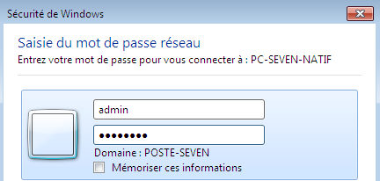
Désormais tout utilisateur externe se connectant sous un Username+Password reconnu en local comme appartenant au groupe des administrateurs se verra attribuer un jeton "complet"…

Et admin/localcib passe…

Exemple 3: utilisateur avec pouvoir local
On se logue sur le poste « de départ » en tant qu’utilisateur avec pouvoir … bob/b
On accède au partage administratif du poste cible "pc-seven-natif" naturellement, car l'UAC à été désactivé via la modification de la base de registre, et les comptes sont homonymes…

Exemple 4: utilisateur avec pouvoir local – poste cible sans UAC
On se logue sur le poste « de départ » en tant qu’utilisateur avec pouvoir … bob/b
Suir le poste cible on rétabli la clé de la base de registre à 0 (ou on l’efface) et on désactive l’UAC… dans les outils d’administration, stratégies de sécurité locale
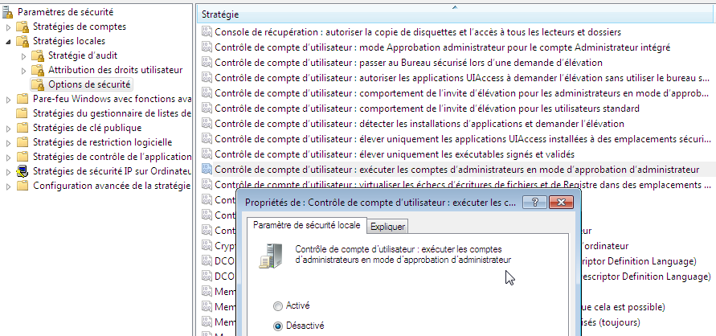

On accède au partage administratif du poste cible "pc-seven-natif" naturellement, car l'UAC a été désactivé totalement, et les comptes sont homonymes…

MBSA poste distant

Installation MBSA – Adressage IP – Pare-feu:
Une fois MBSA installé sur notre poste SEVEN, on vérifie au niveau IP la bonne communication entre les deux machines.
Bien sur pour pinger une machine SEVEN, il faut soit désactiver le Pare-Feu, soit activer les règles par défaut
Partage de Fichier et d'imprimantes (Demande d'écho – Traffic entrant ICMPv4)
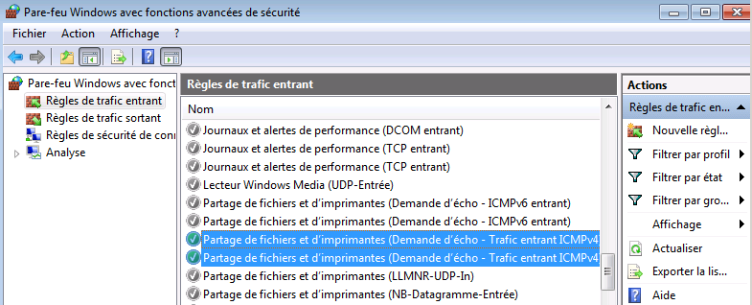
Imaginons que nous souhaitions lancer MBSA sur le poste 192.168.1.201
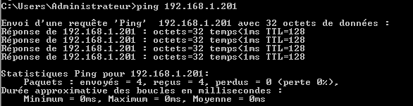
Si on lance l'analyse telle que
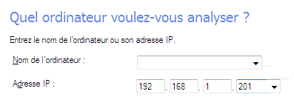
On obtiendra probablement si son pare-feu est actif…
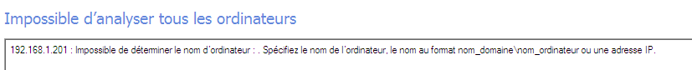
Les ports TCP 139 et 445 ainsi que UDP 137 et 138 doivent être ouverts…

Comptes Utilisateurs:
On obtient si le pare-feu est inactif…(ou les ports ouverts correctement)
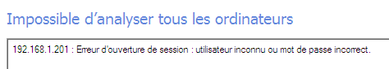
Le compte utilisateur "lanceur" de MBSA doit être administrateur non seulement sur la machine ou MBSA est installé, mais aussi administrateur sur la poste que l'on essaye d'analyser…

Services et paramétrages:
Le profil réseau utilisé sur la machine que l'on essaye d'analyser ET le poste sur lequel MBSA est installé, doit autoriser les partages de fichiers et d'imprimantes
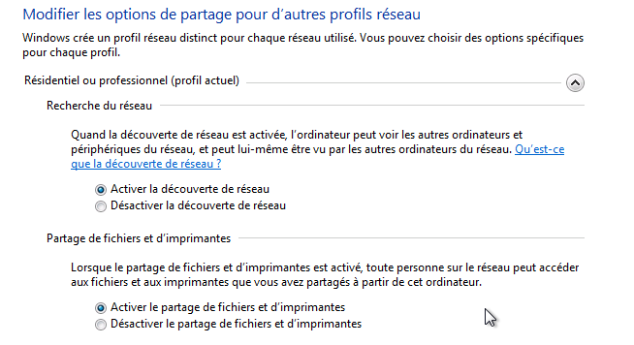
Les services suivants sont nécessaires :
- Registre à distance (manuel par défaut)
- Serveur (démarré par défaut)
- Windows update (démarré par défaut)
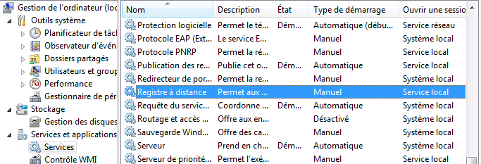

Agent Windows Update:
Un agent Windows Update peut être requis…
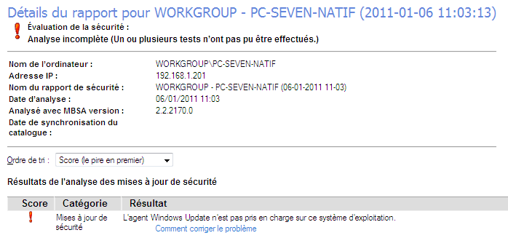
MBSA peut installer l'agent Windows Update en activant la case à cocher Configurer les ordinateurs pour Microsoft Update et la configuration minimale requise pour les analyses avant d'effectuer une analyse des mises à jour de sécurité
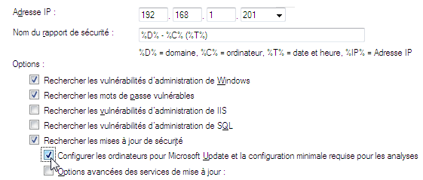

Et voilà …
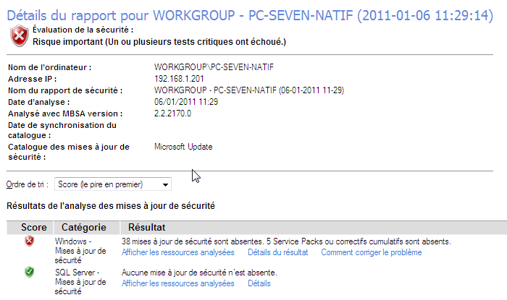

Récapitulatif procédure MBSA poste Distant:
- Compte Utilisateur : Il doit être Administrateur des 2 coté, c'est à dire
Administrateur : sur la machine ou MBSA est installé
Administrateur : sur la machine que l'on essaye d'analyser avec MBSA

- Autorisations Seven profil Réseau :
Il faut autoriser les partages de fichiers et d'imprimantes

- Autorisations XP partage réseaux simplifiés:
Il faut désactiver les partages simplifiés (authentification par compte/mdp)

- Services Requis :
Registre à distance (manuel par défaut)
Serveur (démarré par défaut)
Windows update (démarré par défaut)

- Pare-Feu Seven - XP : Soit on le désactive…
Soit on ouvre les Règles Partage de fichiers et d'imprimantes
TCP 139 TCP 445
UDP 137 UDP 138 UDP 139
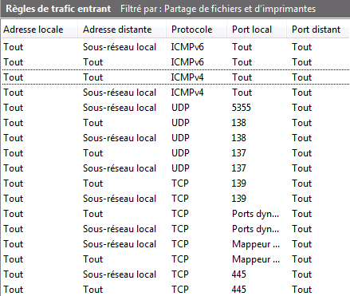
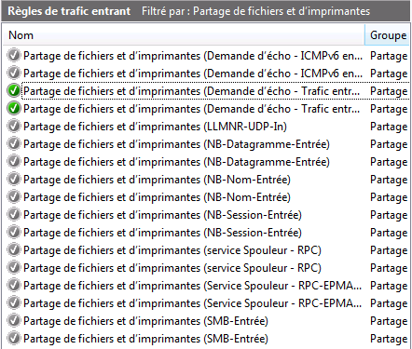
Et on Crée les Exceptions suivantes Nouvelles Règles MBSA-1 et MBSA-2
TCP 135
TCP 2112 (par exemple)
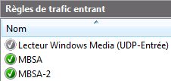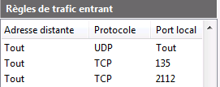
- Configuration de N° Port statique pour WUA, Windows Update Agent (ou désactivation du Pare-feu …). Dans le panneau de configuration / Services de composants, 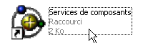ou invite de commande dcomcnfg.exe
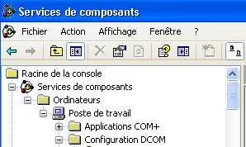 on descends dans Configuration DCOM
On trouve Windows Update Agent - Remote Access
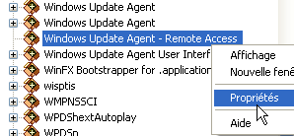 puis Propriétés
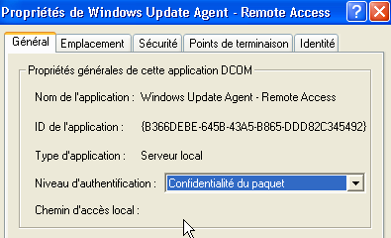
Dans l'Onglet Points de terminaison…
il faut Ajouter une connexion TCP/IP sur le port 2112 (par exemple)
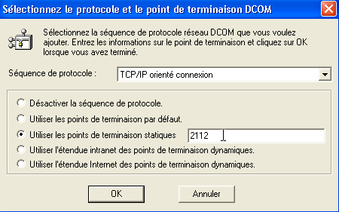
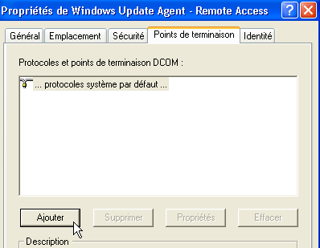

Procédure MBSA sur Xp Sp2:
N.B: pour une machine XP SP2 il faut appliquer un fix microsoft KB902400
Ce fix doit être installé en ligne de commande avec l'option /B:SP2QFE, soit donc la commande
WindowsXP-KB902400-x86-FRA.exe /B:SP2QFE

Procédure MBSA sur Seven:
N.B: pour une machine Seven attention à l'UAC
Il ne faut pas que le compte qui essaye d'accéder à distance soit soumis à l'UAC, autrement dit utiliser de préférence le compte administrateur intégré si l'UAC est actif sur le poste

La configuration de N° Port statique pour WUA, Windows Update Agent (ou désactivation du Pare-feu …). Repose exactement sur les mêmes mécanismes
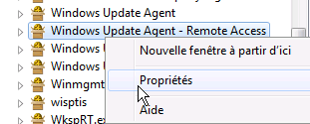
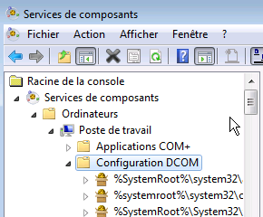
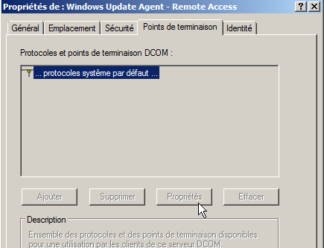
Mais l'accès aux propriétés n'est pas possible par défaut…
Ceci car l'administrateur ne peut pas modifier les fichiers systèmes sous SEVEN, seul le groupe prédéfini TrustedInstaller le peut…
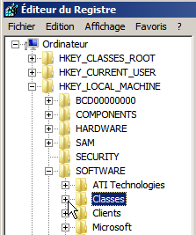

Sachant que les propriétés DCOM pour l'objet Windows Update Agent sont en fait stockées dans la base de registre ….
HKLM\SOFTWARE\CLASSES

Et plus précisément dans AppID\{B366DEBE………..DDD82C345492}
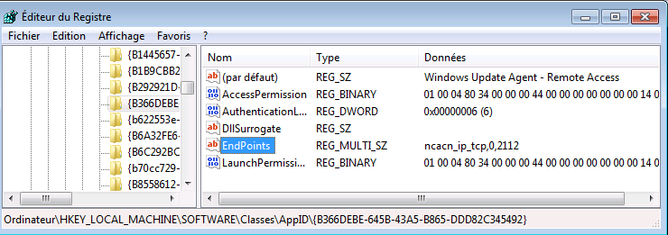

On demander les propriétés de la clé…
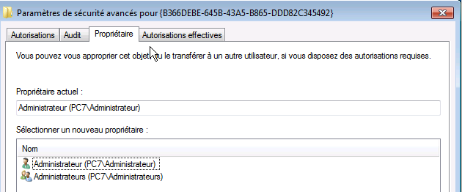
Et on s'approprie en NTFS l'objet, (à la place de TrustedInstaller) pour pouvoir ensuite s'y rajouter…
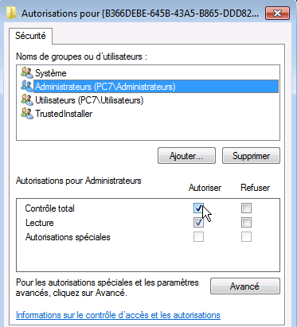

Maintenant les propriétés dcom de l'objet devraient être accessibles…

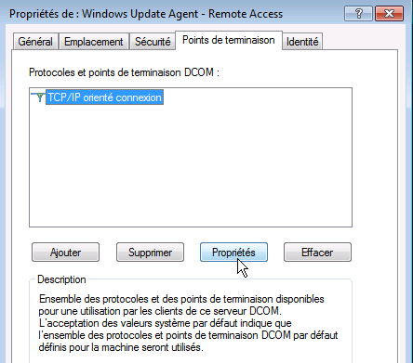
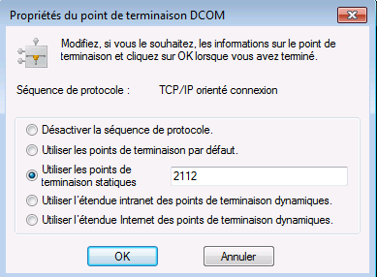

Ce qui correspond à la clé suivante
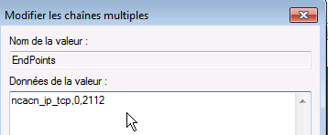

N.B: si on veut redonner TrustedInstaller comme identifiant de sécurité, pour redonner la propriété ou les autorisations de sécurité, il faut spécifier
NT SERVICE\TrustedInstaller

Netstat & Tasklist

Liste des ports en cours d'utilisation :
La commande netstat permet avec les options –ano de connaitre les n° de pid des processus associés aux n° de ports

netstat –ano
qui utilise le port 668 ?
le PID 1984…

Liste des processus par PID :
La commande tasklist permet d'avoir les processus associés aux PID,
le PID 1984…
c'est Carbonite !
et les services sont affichables, avec l'options /SVC par exemple svchost en PID 984 correspondrait à Windows defender… !

Netsh
Cet utilitaire est présent sur tous les postes depuis 2000

Principe de netsh
L’utilitaire netsh est un utilitaire qui fonctionne en différents niveaux de commande.
A chaque niveau de commande est associée toute une liste de sous-commandes. on descend dans un niveau en tapant le nom du niveau.
On peut remonter d’un niveau en tapant .. et sortir de netsh par exit

L’aide en ligne est accessible via netsh / ? .Le niveau qui nous intéresse ici est celui accessibles par le mot clés interface.
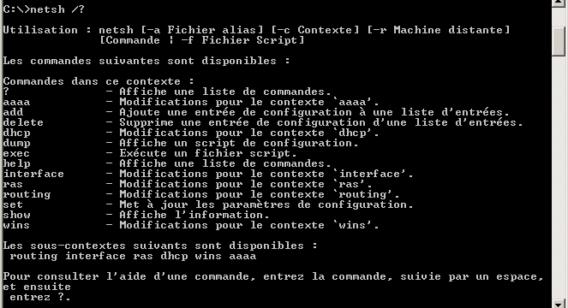
dans le niveau netsh interface, L’aide en ligne est accessible classiquement via netsh interface / ? le sous niveau ip nous intéresse
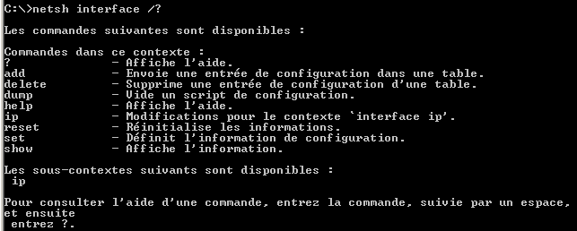
dans le niveau netsh interface ip, L’aide en ligne est accessible classiquement via netsh interface ip / ?le sous niveau set nous intéresse :
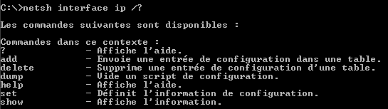

dans le niveau netsh interface ip set L’aide en ligne est accessible classiquement netsh interface ip set / ?
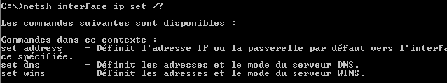

dans le niveau netsh interface ip set address L’aide en ligne est accessible classiquement netsh interface ip set address / ?

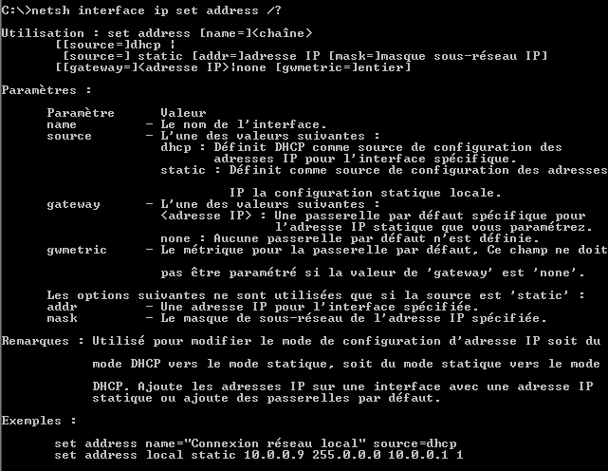
On trouve finalement notre bonheur !

Modification d’une adresse IP et de son masque :
Pour modifier donc une adresse IP et le masque, il est nécessaire de passer une commande du type :
Netsh interface ip set address name=”LAN” addr=192.168.3.1 mask=255.255.255.0 gateway=192.168.3.99 gwmetric=x

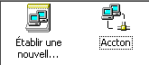
- 1° exemple : sur une machine dont l’interface réseau est nommée Accton et pour laquelle on veut donner l’adresse IP 192.168.1.10 masque 255.255.0.0

En une seule commande :

En descendant les niveaux :
si on veut être plus progressif dans la commande et “descendre” niveau par niveau, on peut aussi alors taper
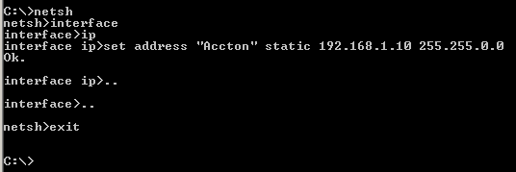

- 2° exemple : toujours sur une machine dont l’interface réseau est nommée Accton et pour laquelle on veut donner l’adresse IP 192.168.1.2 masque 255.255.255.0 passerelle 192.168.1.99

En une seule commande :

En descendant les niveaux :
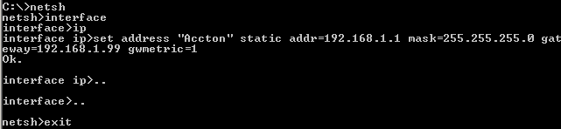

insertion dans un batch :
ce qui serait le mieux, c’est de faire un fichier batch qui pourrait effectuer instantanément la modification…

la commande à passer étant donc la suivante :
on structure le fichier batch de la manière suivante :

batch le plus simple :
netsh interface ip set address name=Accton static addr=192.168.1.1 mask=255.255.255.0 gateway=129.168.1.99 gwmetric=1

batch plus "structuré":
@echo off
set name= "Accton"
set addr=192.168.1.1
set mask=255.255.255.0
set gateway=192.168.1.99
netsh interface ip set address name=%name% static addr=%addr% mask=%mask% gateway=%gateway% gwmetric=1

batch "paramétrable" sur l'adresse IP donnée en 1° paramètre :
@echo off
set name= "Accton"
set addr=%1
set mask=255.255.255.0
set gateway=192.168.1.99
rem definition adresse ip
netsh interface ip set address name=%name% static addr=%addr% mask=%mask% gateway=%gateway% gwmetric=1

idem mais avec une valeur 192.168.1.10 par défaut si on oubli le paramètre :
@echo off
set name= "Accton"
set addr=%1
if %1.==. set addr=192.168.1.10
set mask=255.255.255.0
set gateway=192.168.1.99
rem definition adresse ip
netsh interface ip set address name=%name% static addr=%addr% mask=%mask% gateway=%gateway% gwmetric=1

Modification d’une adresse DNS :
son utilisation est fort semblable à celle pour l'adresse IP mais se trouve dans le niveau netsh interface ip set dns
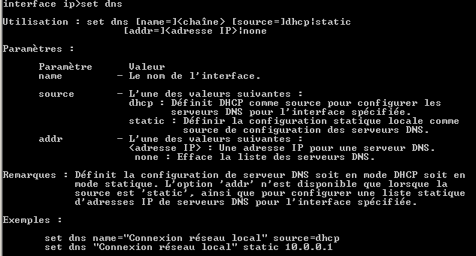

ce qui pourrait donner dans un script
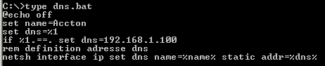

Mémorisation – Récupération d’une configuration :
son utilisation est un peut délicate, mais on peut déjà s’en servir de manière un peu « bestiale » à l’aide des 2 paramètres –f et –c

Pour mémoriser une configuration complète IP sur une machine, il suffit de créer un fichier texte via la commande suivante :

Netsh –c interface dump>config-ip-locale.txt

Ce fichier est capable de modifier la configuration de l’adressage IP lorsque on le rappellera par la commande

Netsh –f maconfig.txt

Activer Désactiver le pare-feu :
la gestion du pare-feu se fait via: netsh firewall set /?
Vérifions :
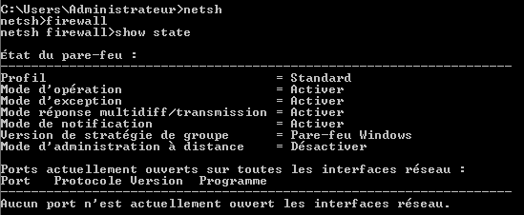
pour désactiver le pare-feu on passe :
set opmode DISABLE
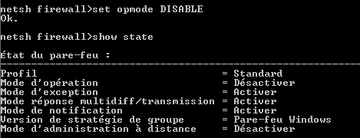
Pour Activer le pare-feu, et désactiver les exceptions, on passe :
set opmode MODE=DISABLE exceptions=DISABLE
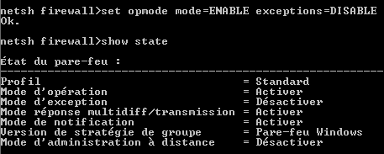

importer-exporter un profil .wfw :
on peut exporter un profil via
netsh advfirewall export "c:\backup-firewall.fwf"
ou si on est dans le contexte netsh advfirewall simplement par la commande
export "c:\backup-firewall.fwf"

L'importation se faisant via import, comme dans
netsh advfirewall import "c:\backup-firewall.fwf"

N.B: il est conseillé entre les deux de faire un reset du par-feu, via reset

